DynamoDB NoSQL 논리 ERD
논리 관계와 테이블별 Item 구조

0 문서 정보
항목 | 내용
산출물 번호 | FT-ERD-001
문서 버전 | 0.2
문서 상태 | 제안 단계
작성자 | 김범수
최초 생성일 | 2026년 10월 23일
기준 문서 | RD v0.7, SRS v0.7, 테이블 정의서 v0.2, 코드북 v0.2

문서 이력
수정일 | 버전 | 변경 내용 | 작성/승인
2026-10-23 | 0.2 | 통합 논리 관계, PK/SK·관계선 표기 및 테이블별 Item 구조 정리 | 프로젝트 수행자

문서 범위
이 문서는 논리 Item Entity Type의 관계와 카디널리티를 통합 그림으로 보여주고, 그 뒤에 물리 테이블별 PK·SK·Attribute 구조를 정리한다. PK/SK와 물리 경계가 미확정인 경우 TBD를 유지한다.

1 통합 논리 ERD
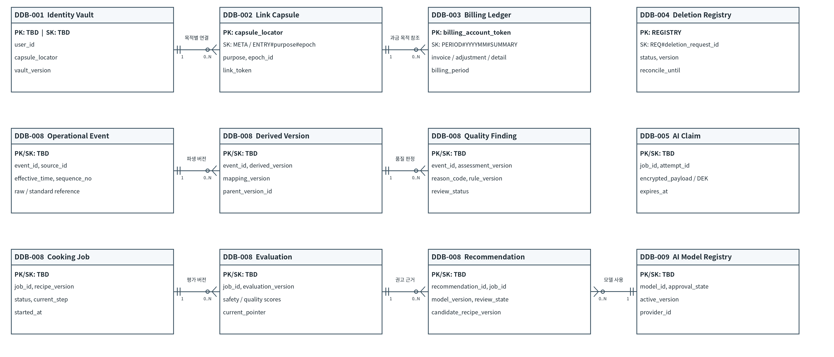
선 끝의 두 막대(1)는 필수 단일 기준 항목, 원과 갈래 표시(0..N)는 선택적인 여러 관련 항목을 뜻한다. 관계선은 논리 참조와 조회 경로이며 DynamoDB의 물리 FK나 자동 조인을 의미하지 않는다. 저장·조회 방식의 상세는 테이블 정의서의 접근 패턴에 연결한다.

2 테이블별 Item 구조
다음 구조표는 물리 테이블마다 Item Entity Type, 파티션 키(PK), 정렬 키(SK), 주요 Attribute를 나란히 보여준다. 실제 예시 데이터나 미확정 키값을 임의로 만들지 않았다.

DDB-001 identity_vault
개인정보 원문·locator
Item Entity Type | Partition key · PK | Sort key · SK | Attributes
VAULT | PK TBD | SK TBD | user_id, capsule_locator
이 표는 테이블 정의서 v0.2의 제안값을 나타낸다. PK/SK가 TBD인 항목은 접근 패턴과 실제 저장소 검증 후 확정한다.

DDB-002 link_capsule
목적·기간별 암호화 연결
Item Entity Type | Partition key · PK | Sort key · SK | Attributes
META | capsule_locator | META | encrypted metadata, key version
ENTRY | capsule_locator | ENTRY#<purpose>#<epoch_id> | capsule_locator, sk
이 표는 테이블 정의서 v0.2의 제안값을 나타낸다. PK/SK가 TBD인 항목은 접근 패턴과 실제 저장소 검증 후 확정한다.

DDB-003 billing_ledger
확정 과금·사용량 통계
Item Entity Type | Partition key · PK | Sort key · SK | Attributes
SUMMARY | billing_account_token | PERIOD#<YYYYMM>#SUMMARY | billing_account_token, sk
INVOICE | billing_account_token | PERIOD#<YYYYMM>#INVOICE#<invoice_id> | invoice state
ADJUSTMENT | billing_account_token | PERIOD#<YYYYMM>#ADJUSTMENT#<adjustment_id> | adjustment amount
이 표는 테이블 정의서 v0.2의 제안값을 나타낸다. PK/SK가 TBD인 항목은 접근 패턴과 실제 저장소 검증 후 확정한다.

DDB-004 deletion_registry
복원 재삭제 Tombstone
Item Entity Type | Partition key · PK | Sort key · SK | Attributes
REQ | REGISTRY | REQ#<deletion_request_id> | pk, sk, status, version, ttl_delete_after
이 표는 테이블 정의서 v0.2의 제안값을 나타낸다. PK/SK가 TBD인 항목은 접근 패턴과 실제 저장소 검증 후 확정한다.

DDB-005 ai_claim_payload
암호화 AI 요청 임시 보관
Item Entity Type | Partition key · PK | Sort key · SK | Attributes
CLAIM | TBD | TBD | encrypted_payload, encrypted_dek, expires_at
이 표는 테이블 정의서 v0.2의 제안값을 나타낸다. PK/SK가 TBD인 항목은 접근 패턴과 실제 저장소 검증 후 확정한다.

DDB-006 resequencer
장비별 순번 결손 복원
Item Entity Type | Partition key · PK | Sort key · SK | Attributes
SEQ | TBD | TBD | expected_sequence, gap_deadline, version
이 표는 테이블 정의서 v0.2의 제안값을 나타낸다. PK/SK가 TBD인 항목은 접근 패턴과 실제 저장소 검증 후 확정한다.

DDB-007 ingestion_dlq_manifest
파싱 실패 원본 S3 참조
Item Entity Type | Partition key · PK | Sort key · SK | Attributes
TBD | TBD | TBD | TBD — Item Entity Type 및 Attribute 미확정
이 표는 테이블 정의서 v0.2의 제안값을 나타낸다. PK/SK가 TBD인 항목은 접근 패턴과 실제 저장소 검증 후 확정한다.

DDB-008 TBD
원천·표준·작업·평가·AI·분석 Item
Item Entity Type | Partition key · PK | Sort key · SK | Attributes
EVENT | TBD | TBD | event_id, business_dedup_key, payload_hash
ASSESSMENT | TBD | TBD | scores
CURRENT_ASSESSMENT | TBD | TBD | assessment_version_id, expected_version
ANALYTICS_RESULT | TBD | TBD | formula_version
이 표는 테이블 정의서 v0.2의 제안값을 나타낸다. PK/SK가 TBD인 항목은 접근 패턴과 실제 저장소 검증 후 확정한다.

DDB-009 TBD
키 버전·모델 검증·동의 Item
Item Entity Type | Partition key · PK | Sort key · SK | Attributes
CREDENTIAL | TBD | TBD | provider, key_version, encrypted_ref, status
MODEL | TBD | TBD | test, validation, approval, active state
CONSENT | TBD | TBD | execution_id, notice_version, model, agreed_at
이 표는 테이블 정의서 v0.2의 제안값을 나타낸다. PK/SK가 TBD인 항목은 접근 패턴과 실제 저장소 검증 후 확정한다.

